Муниципальное бюджетное дошкольное образовательное учреждение
Чановский детский сад №4
Чановского района Новосибирской области

Проект на тему
«Волшебный мир камней».

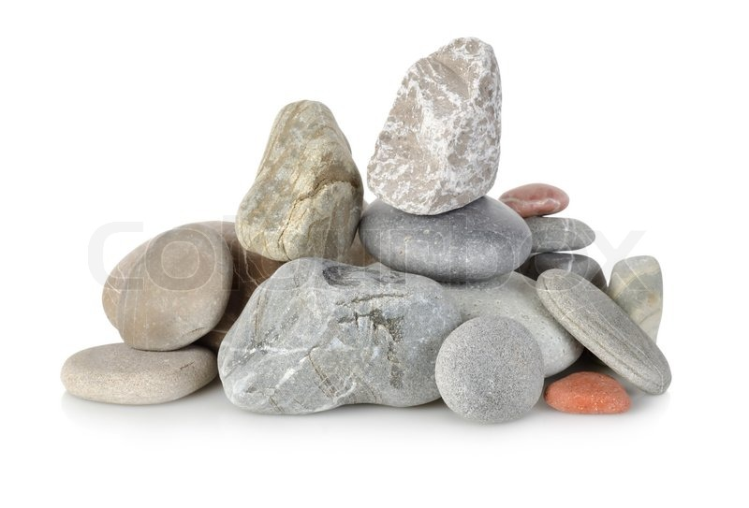

Воспитатели: Фельде Т.П.,
Булкина Е.С.

2018 год.

Актуальность проблемы. Для детей раннего дошкольного возраста характерен интерес ко всему, что происходит вокруг. Ежедневно дети познают все новые и новые предметы, стремятся узнать не только их названия, но и черты сходства, экспериментируют, наблюдают. Поддерживая детский интерес, нужно вести их от знакомства с природой к её пониманию, так как дети еще не знают как нужно действовать с природными материалами: ломают ветки, бросают камни друг в друга, в животных. Это связано с недостаточным эмоционально-чувственным опытом общения ребенка с объектами неживой природы, несформированности навыков игры с ними, низкий уровень наблюдательности, недостаток или отсутствие у детей представлений о мире природы, плохой пример взрослых. Эти причины послужили для создания проекта о предметах неживой природы на тему «Волшебный мир камней».
Проект актуален, так как его реализация позволяет расширить кругозор каждого ребенка, создать условия для самостоятельной познавательной активности.
Цель проекта: Формировать сенсорное представление детей о свойствах
и качествах природных материалов (камни).
Задачи:
Обучающая
- Дать детям представления о свойствах камней (тяжелый - легкий, большой - маленький, стучит громко - тихо, камни твердые, тонут)
- Подвести детей к пониманию того, что из камней можно делать постройку (дорожка)
Развивающая
- Продолжать развивать внимание, наблюдательность,
такие качества, как активность, коммуникативность, любознательность, самостоятельность, инициативность, предпосылки творчества
Воспитательная
- Воспитывать заботливое, бережное отношение к природе
- Познакомить родителей с природными материалами и способами их
использования в игре с детьми.
Результаты: Дети – сформировать сенсорное представление о свойствах и качествах природных материалов, развивать такие качества, как активность, коммуникабельность, любознательность, самостоятельность, инициативность, внимание, мышление, наблюдательность и бережное отношение к объектам природы, научить играть с природными материалами.
Родители – вовлечь в единое образовательное пространство «семья - детский сад», научить использовать природный материал в игре с детьми.
План мероприятий:
Изучить литературу
Провести диагностику в форме наблюдения
Составить план мероприятий по реализации проекта
Подобрать пособия, дид. игры, под. игры.
Сроки реализации проекта: 1 неделя
Тип проекта: познавательно-исследовательский
По содержанию: педагогический
По характеру контактов: в рамках ДОУ
Участники проекта: воспитатели, дети, родители.
Форма представления проекта:
Презентация на тему «Волшебный мир камней»
Содержание проектной деятельности:
1 этап - подготовительный
2этап - практический
3 этап - заключительный

План мероприятий по реализации проекта «Волшебный мир камней».
1 этап - подготовительный | Определила тему проекта.  Изучила литературу.  Составила план мероприятий по реализации проекта.  Подобрала пособия, дидактические игры, подвижные игры.
 | Специально-организованная деятельность | Совместная деятельность | Работа с родителями
2 этап - практический | Игровые  ситуации:  «Любимый камешек»,  «большой –  маленький»,  «легкий –  тяжелый»,  «тонет – не тонет»,  «громко – тихо».  Дидактические  игры  «Чудесный  мешочек»,  «найди такой же».  Подвижные  игры  «По камешкам»,  «через ручеек». | 1.Рассматривание  Иллюстраций.  2.Наблюдение на  Участке.  3.Рассматривание  камней во время  прогулки.  4.Конструктивная  деятельность  (постройки из  камней: дорожка.  5.Двигательные  упражнения  (пройдись по  камушкам,  перепрыгни  камушек). | 1.Беседы  2.Рекомендации по  рассматриванию  природных  материалов
3 этап - заключительный | Организованная  игровая ситуация  «Дорожка из  камешков»  Дети освоили  сенсорные  эталоны,  научились  определять  свойства и  качества камня. | Дети научились  самостоятельно играть  с камнями, делать  постройки.  . | Консультация на тему (игры с  природными материалами).

Результат:
- Разработана система работы по теме: «Волшебный мир камней»
- Дети освоили сенсорные эталоны (цвет, форма, величина камня)
- Получили представления о свойствах камня (тяжелый - легкий,
Громко - тихо, тонет, твердый)
- Научились конструировать из камня (дорожка).
- Дети освоили навыки действия с предметами и природным
материалом, научились самостоятельно играть
- Самым большим достижением в этой работе, было заинтересовать
родителей этим проектом. Родители подхватили эту идею, вместе с
детьми собирали камешки, выбрали самый лучший.

Список литературы
- Зенина Т.Н. Ознакомление дошкольников с природными объектами.
- Коробова М.В, Посылкина Р.Ю. Малыш в мире природы: методическое пособие для воспитателей и родителей.
- Крулехт М.В. «Детство» - ребенок познает предметный мир, приобщает к труду.
- Малыгина М.П. «Сказки-шумелки».
- Мария Монтессори «Игры с природными материалами».
- Парамонова Л.А. Развивающие занятия с детьми 2-3 лет.
- Усачев А.«Если бросить камень вверх» (М.2008г).
- Штепина И.С. «Особенности развития познавательной активности дошкольников». Актуальные задачи педагогики: материалы междунар. науч. конф. (г. Чита, декабрь 2011 г.). — Чита: Издательство Молодой ученый, 2011.
- Интернет-ресурс: http://www.maam.ru/detskijsad/proekt-udivitelnyi-mir-

Приложение1
Игровые ситуации:
«Большой – маленький»
Цель игры. Вызвать у детей эстетический отклик на объекты природы,
учить видеть их разнообразие и неповторимость. Учить действовать с
предметами, сравнивать их по отдельным признакам (размер). Развивать
сенсорные способности, речь, внимание и интерес к играм с камешками.
Организация игры. Дети сидят вокруг стола (4-5 человек). По столу
свободно расссыпаны камешки.
Содержание игры. Дети двумя пальчиками правой руки «ходят» по
столу и приговаривают: «Мы по бережку пойдем, большой камешек
найдем». Малыши с педагогом берут камешки, рассматривают. «Можно
приложить один камешек к другому», - советует взрослый и показывает,
как это делать – совместить краешки одного камешка и другого. Камешки снова возвращаются на стол; аналогично находится самый
маленький. Игра может повторяться несколько раз. Рассматривание
камешков сопровождается чтением стихов:
Этот камешек ровный и гладкий,
Этот – с трещинкой узкой, косой,
Этот камешек как шоколадка,
Этот – с синей, густой полосой!
А какой же из них самый – самый?
Их в коробочке не сосчитать!
Я на берег приду вместе с тетей (мамой)
Новый камешек буду искать!
Приложение 2
«Тяжелый – легкий»
Цель игры. Учить действовать с предметами, сравнивать по признакам
(вес предмета).
Орагизация игры. Тот же вариант.
Содержание игры. « Мы по бережку пойдем – легкий камешек
найдем!» Взрослый показывает, как взвешивать камешек на ладошке,
приговаривает: «Тяжелый, и этот тяжелый, а где же легкий?»
Привлекает внимание детей к большому куску пемзы. «Нет, он
тяжелый!» - заявляет Кирилка. И удивляется, когда камешек ложится
на его ладошку: «Легкий!» Дети смеются и по очереди взвешивают
«странный» камень

Приложение 3
«Громко – тихо»
Цель игры. Учить действовать с предметами, определить на звук, как
стучат камешки.
Организация игры. Тот же вариант.
Содержание игры. Педагог объясняет, что камешки умеют петь тихую
песенку и громкую. Берут маленькие камешки.
В руки камешки мы взяли, друг о друга постучали
Вот так, вот так, не разбить их нам не как
Тихо камешки стучат
Аналогично с большими камешками. В конце определяют что большие
поют громко, а меленькие тихо.

Приложение 4
Опыт «Тоне – не тонет»
Цель опыта. Учить действовать с предметами, определяем свойства
камня, тонет в воде или нет.
Организация игры. Дети находятся в экспериментальной зоне, стол с
водой.
Содержание опыта. Педагог объясняет, что камешки умеют играть с
водичкой (бросают их в воду). Камешки в воде тонут, не бьются, они
твердые.
Приложение 5
Дидактическая игра «Найди такой же»
Цель игры. Умение соотносить одинаковые предметы. Развитие
произвольного внимания.
Ход игры. На столе раскладываются карточки с камешками и детям
предлагается выбрать одинаковые. Игра повторяется несколько раз.

Приложение 6
Дидактическая игра «Чудесный мешочек».
Цель игры. Развиваем тактильные ощущения. Определи на ощупь
предмет. Расширение словарного запаса.
Ход игры. (Мешочек с разными предметами – камешки, бусинки,
орешки и т.д.). Педагог засовывает руку в мешочек, нащупывает предмет,
называет его, достает из мешка и показывает ребенку. Так все предметы
выкладываются на стол, затем складываются опять в мешочек. Ребенок
повторяет упражнение.

Приложение 7
Подвижная игра «По камешкам».
Ход игры. Педагог выкладывает для подвижной игры дорожку и
камешки, предлагает детям поиграть. Ребятки, мы сейчас пойдем по
ровненькой дорожке, идем спинка прямая, руки на поясе, но вот лужа
впереди надо лужу перейти, по камешкам, по камешкам, по камешкам
шагают наши ножки, вот какие малыши не промочат ножки. Игра
повторяется несколько раз. В конце педагог хвалит детей.

